Wolfgang Borchert, An diesem Dienstag
Den Inhalt des Textes erfassen
Um den Inhalt des Textes von Wolfgang Borcherts Kurzgeschichte „An diesem Dienstag“ zu erfassen, kann man den Inhalt der Episoden unter Berücksichtigung des Schauplatzwechsels der jeweiligen Handlung knappp in einer Übereicht wie der folgenden zusammenfassen:

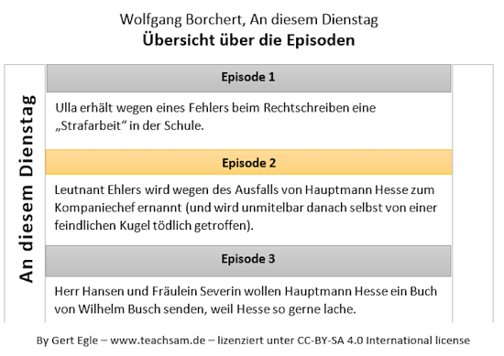

Arbeitsanregungen
- Führen Sie die inhaltliche Erfassung des Textes in dieser oder ähnlicher Weise fort.
- Welche Bedeutung hat der Schauplatzwechsel für die Gesamtkomposition der Geschichte?
- Wie beziehen sich Ihrer Ansicht nach die einzelnen Episoden aufeinander oder wie sehen Sie Ihre inhaltlich-thematische Verklammerung?

